МИНИСТЕРСТВО НАУКИ И ВЫСШЕГО ОБРАЗОВАНИЯ РОССИЙСКОЙ ФЕДЕРАЦИИ

ФЕДЕРАЛЬНОЕ ГОСУДАРСТВЕННОЕ БЮДЖЕТНОЕ

ОБРАЗОВАТЕЛЬНОЕ УЧРЕЖДЕНИЕ

ВЫСШЕГО ОБРАЗОВАНИЯ

**«БРАТСКИЙ ГОСУДАРСТВЕННЫЙ УНИВЕРСИТЕТ»**

Факультет Экономики и Строительства

Базовая кафедра менеджмента и информационных технологий

**Информатика и программирование**

Лабораторная работа № 4

**ПРОГРАММНАЯ РЕАЛИЗАЦИЯ АЛГОРИТМОВ**

**ЦИКЛИЧЕСКОЙ СТРУКТУРЫ**

Вариант 1

|  |  |  |
| --- | --- | --- |
| Работу выполнила: | ____________________ | Рыженко В.И.,  обучающаяся группы ПИЭ-23 |
| Приняла: | ____________________ | А.Н. Ефремова,  ст. преподаватель кафедры ИМиФ |

Братск 2024 г.

**Цель работы:** ознакомиться с понятием циклической алгоритмической структуры; приемами программной реализации на языке программирования Python; произвести отладку и тестирование полученных программ.

**Задача 1**. Вычислить значение выражения y = $\frac{2x+3}{x^{2}}$ при х ∈ [2, 15] с шагом 1.

**Постановка задачи:** Имеется переменная x, изменяющаяся в диапазоне от 2 до 15 с шагом 1. Требуется протабулировать значение функции y = $\frac{2x+3}{x^{2}}$

**Метод решения**: задаем начальное и конечное значение параметра цикла (2 и 15 соответственно), шаг равен 1, формируем «тело цикла». Блок-схема алгоритма на рисунке 1.

Начало

x = 2,15 1

y = $\frac{2x+3}{x^{2}}$

x, y

Конец

Рисунок 1 – Блок-схема решения задачи 1

**Программный код в Python:**

x=int()

y=int()

for x in range (2,15+1):

y=(2*x+3)/(x**2)

print("При x=",x,"y={:6.4F}".format(y))

**Результат:**

При x= 2 y=1.7500

При x= 3 y=1.0000

При x= 4 y=0.6875

При x= 5 y=0.5200

При x= 6 y=0.4167

При x= 7 y=0.3469

При x= 8 y=0.2969

При x= 9 y=0.2593

При x= 10 y=0.2300

При x= 11 y=0.2066

При x= 12 y=0.1875

При x= 13 y=0.1716

При x= 14 y=0.1582

При x= 15 y=0.1467

**Задание 2.** Вычислить значение выражения y = $\frac{2x+3}{x^{2}}$ при х ∈ [2, 5] с шагом 0.2.

**Постановка задачи:** Имеется переменная x, изменяющаяся на диапазон от 2 до 5 с шагом 0,2. Требуется протабулировать значение функции y = $\frac{2x+3}{x^{2}}$.

**Метод решения:** задаем начальное значение параметра цикла x = 2, устанавливаем условие выполнения цикла (пока x ≤ 5 выполняется «тело цикла»), изменяем начальное значение цикла на единицу шага 0,2. Блок-схема алгоритма на рисунке 2.

Начало

x

x ≤ 5

y = $\frac{\sqrt{a^{2}+4}}{a-9}$

x, y

x = x + 0,2

Конец

Рисунок 2 – Блок-схема решения задачи 2

**Программный код в Python:**

x=2

y=int()

while (x<=5):

    y=(x**3+3)/(x**2)

    x+=0.2

    print ("при x={:2.1F} y={:2.1F}".format(x,y))

**Результат:**

при x=2.2 y=2.8

при x=2.4 y=2.8

при x=2.6 y=2.9

при x=2.8 y=3.0

при x=3.0 y=3.2

при x=3.2 y=3.3

при x=3.4 y=3.5

при x=3.6 y=3.7

при x=3.8 y=3.8

при x=4.0 y=4.0

при x=4.2 y=4.2

при x=4.4 y=4.4

при x=4.6 y=4.6

при x=4.8 y=4.7

при x=5.0 y=4.9

**Задача 3.** В переменную а последовательно вводятся числа -5, 3, 2, 9, 6, 11, -6. Найти среднее арифметическое всех чисел до тех пор, пока не встретится число 6.

**Постановка задачи:** В переменную а последовательно ввести числа -5, 3, 2, 9, 6, 11, -6. Найти среднее арифметическое всех чисел до тех пор, пока не встретится 6.

**Метод решения:** Для нахождения среднего арифметического вводятся переменные s и k, для которых устанавливается начальное значение, равное 0. Организуем цикл while для последовательного ввода чисел в переменную а. При условии, что вводимая переменная а не равна 6, выполняется поиск среднего арифметического введённых переменных. Цикл выполняется до тех пор, пока не введено число 6, в противном случае цикл прерывается. Блок-схема алгоритма на рисунке 3.

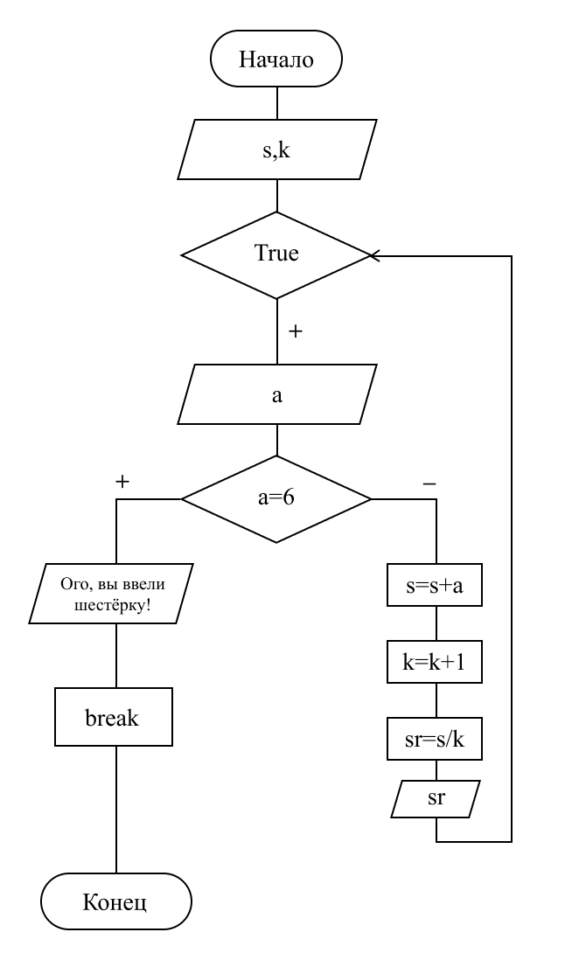

Рисунок 3 - Блок-схема решения задачи 3

**Программный код в Python:**

s = 0

k = 0

while True:

    a = int(input("Введите число: "))

    if a == 6:

        print("Ого, вы ввели шестёрку!")

        break

    s += a

    k += 1

    sr = s / k

    print("Среднее арифметическое введённых вами чисел равно:", sr)

**Результат:**

Введите число: -5

Среднее арифметическое введённых вами чисел равно: -5.0

Введите число: 3

Среднее арифметическое введённых вами чисел равно: -1.0

Введите число: 2

Среднее арифметическое введённых вами чисел равно: 0.0

Введите число: 9

Среднее арифметическое введённых вами чисел равно: 2.25

Введите число: 6

Ого, вы ввели шестёрку!

**Задача 4.** Cклавиатуры последовательно вводятся восемь целых чисел (2, 3, -4, 5, 7, 10, 16, 12). Найти и вывести на печать минимальное из чисел.

**Постановка задачи:** С клавиатуры последовательно ввести восемь целых чисел (2, 3, -4, 5, 7, 10, 16, 12). Найти и вывести на печать минимальное из чисел.

**Метод решения:** Для нахождения минимального из чисел вводим переменную min, значение которой равно 1000. Организуем цикл for для последовательного ввода восьми целых чисел. В цикле путём cравнения с переменной min находим минимальное число. Блок-схема алгоритма на рисунке 4.

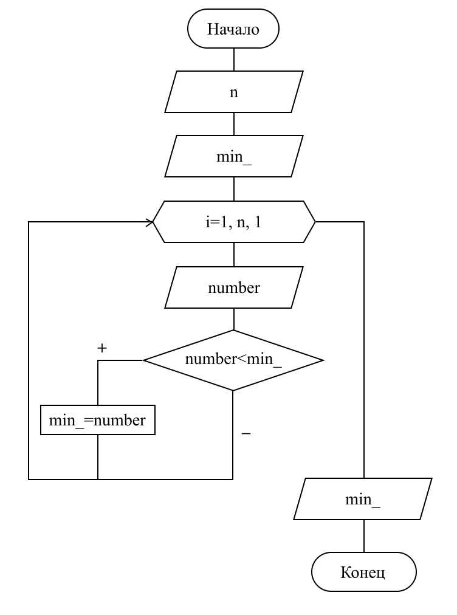

Рисунок 4 - Блок-схема решения задачи 4

**Программный код в Python:**

n=int(input("Введите количество элементов="))

min_=1000

for i in range (n):

    number=int(input("Введите число=: "))

    if number<min_:

        min_=number

print("Минимальное число: ", min_)

**Результат:**

Введите количество элементов=8

Введите число: 2

Введите число: 3

Введите число: -4

Введите число: 5

Введите число: 7

Введите число: 10

Введите число: 16

Введите число: 12

Минимальное число: -4

**Вывод:** изучено понятие циклической алгоритмической структуры, разработаны блок-схемы алгоритмов для решения задач, реализованы на языке программирования Python, произведены отладка и тестирование полученных программ.